2015年全国大学生电子大赛设计竞赛

风力摆控制系统（B题）

【本科组】



参赛队号： 20150262

风力摆控制系统（B题）

摘 要
风力摆系统是非线性、强耦合、多变量和自然不稳定的系统，是机器人技术、控制理论、计算机控制等多个领域、多种技术的有机结合。本设计分五个模块，即风力摆模块、单片机控制模块、显示模块、电源模块、人机交互模块。风力摆模块由三个直流风机成等边三角形相对而立，成为驱动风力摆的唯一动力。单片机控制模块以飞思卡尔K60芯片作为控制核心。显示模块有两个，一个是OLED显示屏，另一个是当完成每项任务时发光二极管会有明显的提示。电源模块使用LEG-1117-3.3和TPS7350来搭建，给系统提供稳定的供电。人机交互模块中每项操作可通过拨码开关与按键完成。本设计性能指标达到设计要求，性能稳定，用户界面友好。
关键词：直流风机；风力摆；K60系统板

ABSTRACT

The wind pendulum system is a nonlinear, strong coupling, multi- variable and unstable system. It is a combination of many fields, such as robotics, control theory,computer control, and many other technologies. The design is divided into five modules，the wind pendulum module, single-chip microcomputer control module, display module, power module, human-computer interaction system. Wind pendulum module by three DC fan into an equilateral triangle relative standing, become the only power wind driven pendulum; MCU control module based on the single chip computer as the core, by Carl K60 chip as the control core; display module has two: A is OLED display, the other a is when each task is complete LEG-1117-3.3 and TPS7350 to build, to provide a stable power supply system. Each operation can be done by dialing the code switch and the button. Performance indicators meet the design requirements, the work is reliable, user friendly interface.

Key words: DC fan, The wind pendulum, K60

目 录
摘要 I
ABSTRACT I
目 录 II
1.引言.........................................................................................1
2.方案比较与论证....................................................................................1
2.1 方案比较..........................................................................................................1
2.2 方案选定..........................................................................................................2
2.3 方案论证..........................................................................................................2
3.系统硬件设计........................................................................................2
3.1系统机械制作...................................................................................................2
3.2核心系统控制模块...........................................................................................2
3.3 电源模块..........................................................................................................3
4.系统软件设计........................................................................................3
4.1 程序框图..........................................................................................................3
4.2 系统控制图......................................................................................................4
5.测试方案与测试结果............................................................................4
5.1 测试仪器..........................................................................................................4
5.2 测试方法 ........................................................................................................4
5.3 测试结果..........................................................................................................5
6.测试分析与总结..................................................................................6
参考文献................................................................................................6
附录1 装置机械安装图.........................................................................................7
附录2 主要元器件清单 .......................................................................................8

1.引言
在控制理论发展的过程中，某一理论的正确性及实际应用中的可行性需要一个按其理论设计的控制器去控制一个典型对象来验证。风力摆就是这样一个被控制对象。风力摆本身是一个自然不稳定体，在控制过程中能有效地反映控制中的许多关键问题，如非线性问题、随动问题、跟踪问题等。风力摆系统作为一个实验装置，结构简单，成本低廉；作为一个被控对象，它又相当复杂，只有采取行之有效的控制方法方能使之稳定。本设计是通过测控系统，控制驱动各风机使风力摆按照一定规律运动，激光笔在地面画出要求的轨迹。设计的难点之一就是如何精确控制直流风机，直流风机必须克服自身的重力，从而完成题目所要求的直线运动和圆周运动，经过反复的实验，我们最终选择了三个12V，1.6A的直流风机^{[1]}，够成等边三角形，通过K60输出三路PWM波，通过改变系统参数，通过控制直流风机的占空比和延时，从而改变风机的速度和时间。
2.方案比较与论证
2.1 方案比较
本节从直流风机型号与个数的选择，处理器选取方案，显示模块选取等方面对设计进行论证。
2.1.1直流风机型号的选择
方案一：DC BRUSHLESS FAN。此型号风机电压12V，电流0.68A，质量比较轻，但是体积比较大，风力比较小，不足以带动自身的重量，在增加风机个数时风机的运动轨迹不稳定，最大距离可达到10cm。
方案二：9CRA0412P4K03。此风机电压12V，电流1.6A，功率19.2W，风量32.5CFM。这个风机的重量比较大，体积相对较小，风力足以带动自身，实现了低消耗功率的噪音。经过多次测试，通过增加风机个数，可以达到预期的距离。
2.1.2 直流风机个数的选择
方案一:采用两个风机作为动力系统。两个风机质量相对三个，四个风机较小，控制也相对简单一点，考虑到发挥部分要求我们画圆，结合物理知识，垂直摆放两个风机，使出风口成为直角90°，这样比较接近理论部分画一个圆的要求。此方案在风力摆的运动方向和快速静止较难实现。
方案二：采用三个风机作为动力系统。三个风机成等腰三角形，相对而立，重心为等腰三角形的中点，系统稳定性较好。相对于方案1，此系统画圆时通过控制三个风机不同的占空比相更容易实现。
方案三：采用四个风机作为动力系统。从东南西北四个方向控制风速，实现了方向可控，但也增加了系统自身的负重，使能够达到的最大距离减小。
2.1.3处理器选取方案
方案一：采用C51处理器，价格低廉，学习资料比较多，易于自主的学习，但芯片不是很丰富，自身拥有的资源不多，而且处理器速度较低，而风力摆需要的控制精度非常高，51单片机在外设资源上和运行速度上^{[2]}就显得有点不足了。
方案二：采用飞思卡尔32位K60芯片^{[3]}，该芯片主要以ARM 处理器的Cortex-M4内核进行数据处理，K60体积小、低功耗、高性能 ，支持Thumb（16位）/ARM（32位）双指令集，能很好的兼容8位/16位器件，而且内部资源丰富，时钟可倍频到200M，运行速度相当快，能够在短时间内做出精确的控制。
2.2 方案选定
综合考虑，直流风机型号我们选择方案二，直流风机的个数我们选择方案二，处理器我们选择方案二。
2.3方案论证
该系统有风力摆模块，单片机控制模块、显示模块，电源模块、人机交互系统等模块组合控制而成。其中单片机输出三路PWM波控制直流风机的转速，转动的时间，从而驱动各风机使风力摆按照一定规律运动，拨码选择可以选择当前所要完成的任务要求；液晶显示可以人性化适时提示和显示系统工作状态。
- 系统硬件设计
3.1系统机械制作
本设计的系统机械制作包括风力摆支架设计，显示模块，底座结构，直流风机的搭建等部分。
3.1.1风力摆支架设计
风力摆的支架选用的是钢管，固定性比较好，其中的弹性可以忽略不计，钢管和碳素维杆通过万向节链接，下方悬挂一组直流风机。（见附件一图一）。
3.1.2显示模块
为了很人性化的显示操作状态，我们在整个系统中增加液晶显示模块和灯光提示模块^{[4]}。（见附件一图二）。
3.1.3直流风机的搭建
三个风机成等腰三角形，相对而立，重心为等腰三角形的中点。（见附件一图三）。
3.2核心系统控制模块
核心系统控制电路如图3所示。
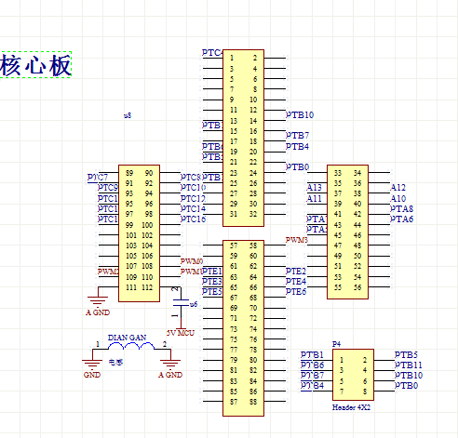
图3 最小系统控制模块
3.3电源模块
系统需要3.3V电压和5V电压的电源给单片机、拨码开关、显示屏等子系统供电。电源模块使用LEG-1117-3.3和TPS7350来搭建^{[5]}。电源模块原理图如图4所示。 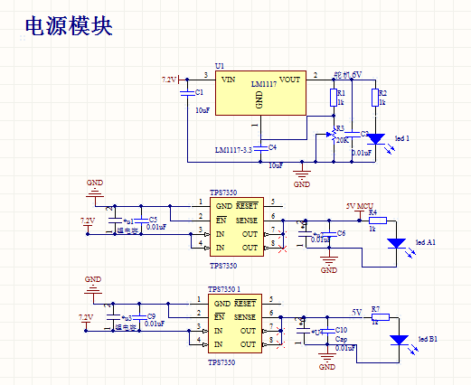
图4 电源模块

4 .系统软件设计
4.1程序框图
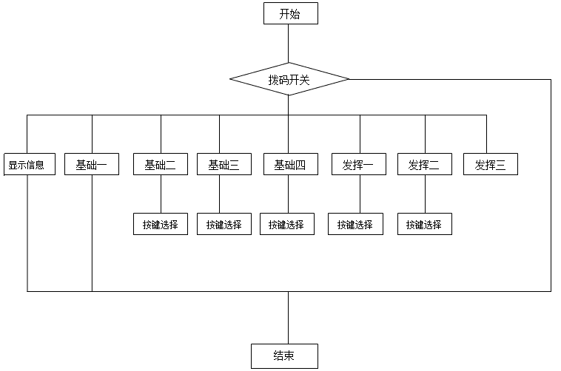
4.2系统控制图
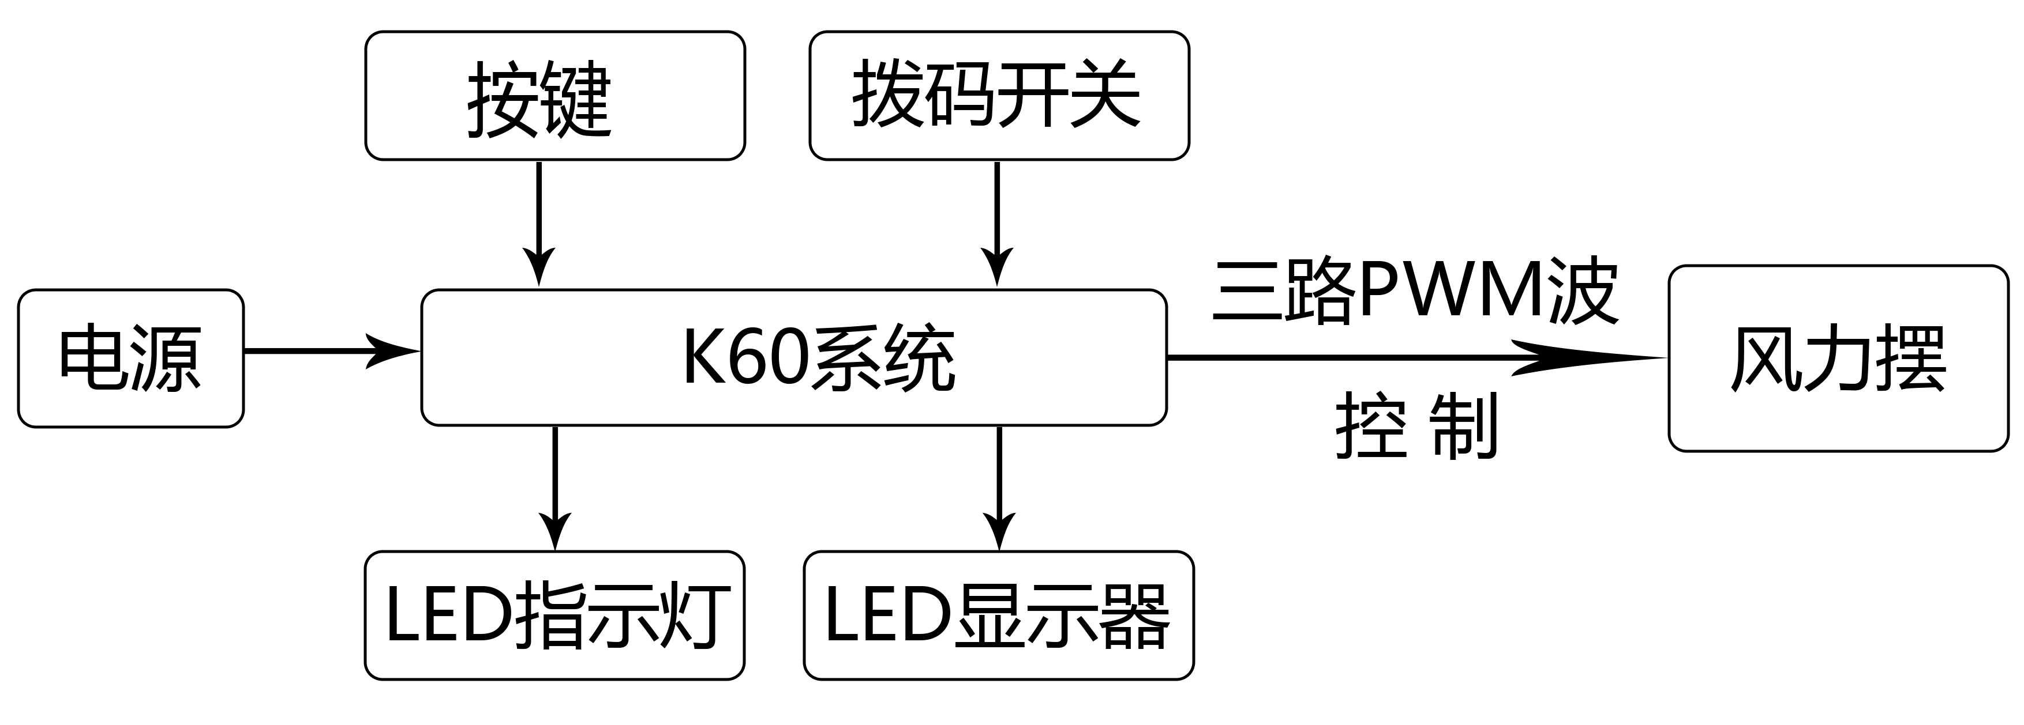
- 测试方案与测试结果
为了理论结果的正确性，我们进行了多次试验。
5.1 测试仪器
(1)量角器
(2)秒表
(3)T形尺
(4)风速仪
5.2 基本模块测试
基本模块测试包括风力摆画长于50cm 直线测试，风力摆画不同长度直线测试，风力摆画不同角度直线测试，风力摆恢复静止测试，风力摆画圆测试。
5.2.1风力摆画长于50cm 直线测试
从静止开始，15s内控制风力摆做类似自由摆运动，使激光笔稳定地
在地面画出一条长度不短于50cm的直线段，其线性度偏差不大于±2.5cm，并且具有较好的重复性。将测试的结果填到表1中：

表1风力摆画长于50cm 直线测试结果
 | 第一次测试 | 第二次测试 | 第三次测试 | 第四次测试 | 第五次测试
误差(cm) | 2 | 1.9 | 1.7 | 2 | 1.9
时间（s） | 7 | 8 | 8 | 7 | 8

5.2.2风力摆画不同长度直线测试
从静止开始，15s内完成幅度可控的摆动，画出长度在30~60cm间可设置，长度偏差不大于±2.5cm的直线段，并且具有较好的重复性。将测试的结果填到表2中：

表2风力摆画不同长度直线测试
长度（cm) | 30 | 35 | 40 | 45 | 50 | 55 | 60
误差(cm) | 2.4 | 2.1 | 2.3 | 1.9 | 2.1 | 2.4 | 2.3
时间（s） | 6 | 8 | 9 | 11 | 12 | 12 | 13

5.2.3风力摆画不同角度直线测试
设置风力摆自由摆时角度，驱动风力摆工作，记录其由静止至开始自由摆时间及在画不同角度直线时的最大偏差距离。将测试的结果填到下列表3中：

表3风力摆画不同角度直线测试
角度（°) | 30 | 60 | 90 | 120 | 150 | 180 | 210 | 240 | 270 | 300 | 330 | 360
误差(cm) | 1.2 | 1.6 | 1.4 | 2.0 | 2.4 | 1.5 | 1.4 | 1.6 | 1.9 | 0.9 | 1.5 | 1.7
时间（s） | 7 | 8 | 8 | 7 | 7 | 7 | 8 | 8 | 7 | 8 | 8 | 9

5.2.4风力摆恢复静止测试
将风力摆拉起一定角度（30°~45°）放开，5s内使风力摆制动达到静止状态。将测试的结果填到下列表4中：
表4风力摆恢复静止测试
角度(°)  时间（s）  测试次数 | 30 | 35 | 40 | 45
第一次测试 | 3 | 4 | 5 | 6
第二次测试 | 3 | 3 | 4 | 4
第三次测试 | 3 | 4 | 4 | 5
第四次测试 | 4 | 5 | 5 | 7
第五次测试 | 3 | 4 | 5 | 5

5.3 其他测试
5.3.1风力摆画圆测试
以风力摆静止时激光笔的光点为圆心，驱动风力摆用激光笔在地面画圆，30s内需重复3次；圆半径可在15~35cm范围内设置，激光笔画出的轨迹应落在指定半径±2.5cm的圆环内。将测试的结果填到下列表5中：
 | 第一次测试 | 第二次测试 | 第三次测试 | 第四次测试 | 第五次测试
时间（s） | 15 | 18 | 21 | 25 | 32
半径（cm） | 15 | 17 | 22 | 25 | 32
表5风力摆画圆测试

6.测试分析与总结
6.1测试分析：
1.驱动风力摆工作，激光笔稳定地在地面画出一条长度不短于50cm的直线段，来回五次，满足时间要求及最大偏差距离。实现基本要求第一部分。
2.设置风力摆画线长度，驱动风力摆工作，其由静止至稳定摆动的时间及在画同长度直线时的最大偏差距离小于2.5cm。实现基本要求第二部分。
3.设置风力摆画线长度，驱动风力摆工作，其由静止至稳定摆动的时间符合要求，时间和最大偏差角度基本达标。基本实现第三部分。
4.将风力摆拉起一定角度放开，驱动风力摆工作，系统在规定事件内不能达到完全静止，未能实现基础要求第四部分。
5.以风力摆静止时激光笔的光点为圆心，设置风力摆画圆半径，驱动风力摆用激光笔在地面画圆，记录其画三次圆所用时间以及最大偏差距离，重复测试三次改变圆半径再次测试，重复以上操作四次。实现发挥部分第一部分。
6.2总结：
风力摆系统是非线性、强耦合、多变量和自然不稳定的系统^{[1]}，在设计的过程中，我们发现有一些问题和不足，比如在方案论证方面，对于多个可实现同一功能的方案，我们犹豫不决。通过查阅大量资料及团队探讨，我们最终选择了最易实现的方案。除了这些硬件和软件的协调很重要以外，最重要的要算团队的协调工作和紧密配合，四天三夜的时间要想去完成整个作品，这就是一个挑战，考验的是团队的协调工作和紧密配合。换句话说，我们之所以能够完成作品，那是因为我们有很强的合作伙伴。

参考文献
[1]康华光 .《电子技术基础数字部分》（第五版），高等教育出版社，2006年1月
[2]范红刚.《51单片机自学笔记》，航空航天大学出版社，2010年01月
[3]邵贝贝.《单片机嵌入式应用的在线开发方法》，清华大学出版社，2004年10月
[4]徐科军 .《传感器与检测技术》(第二版)，电子工业出版社，2008年2月
[5]全国大学生电子设计竞赛组委会 .《第四届全国电子设计竞赛获奖作品选编》 北京理工大学出版社，2001年3月

附录
附录1 装置机械安装图
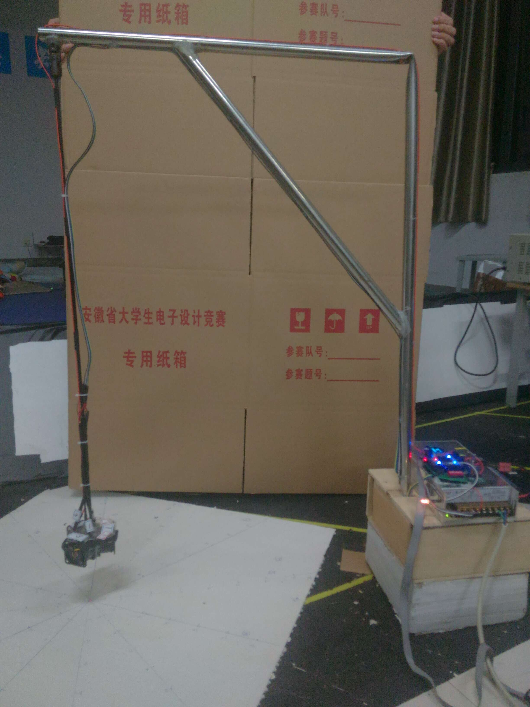
图一 总体结构图

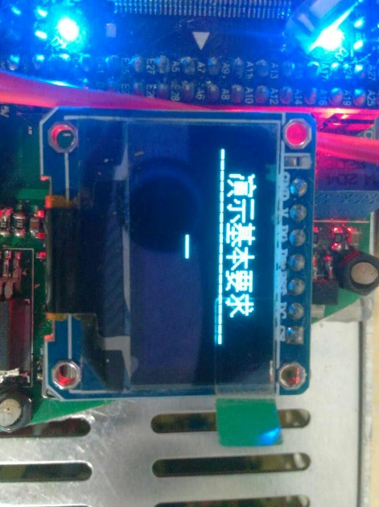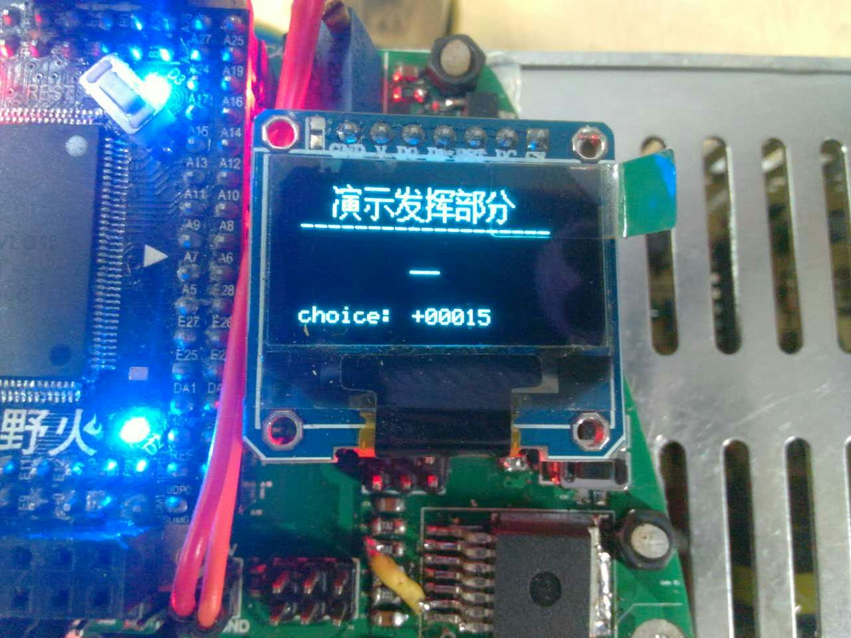

图二 液晶显示图

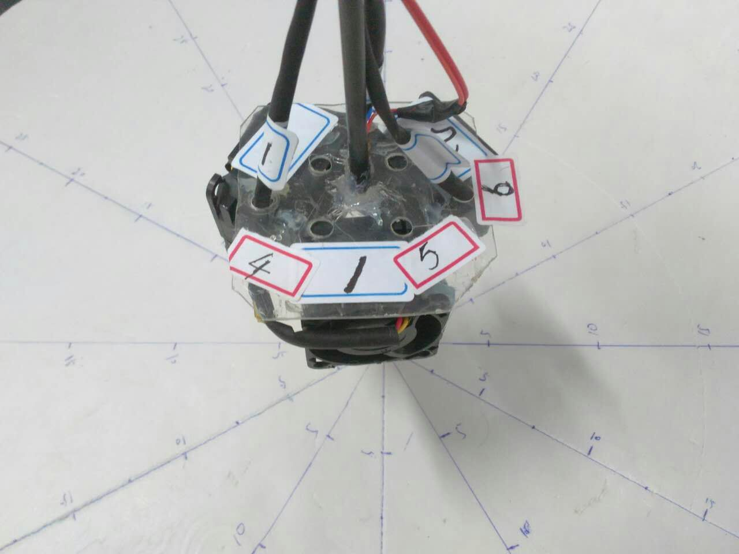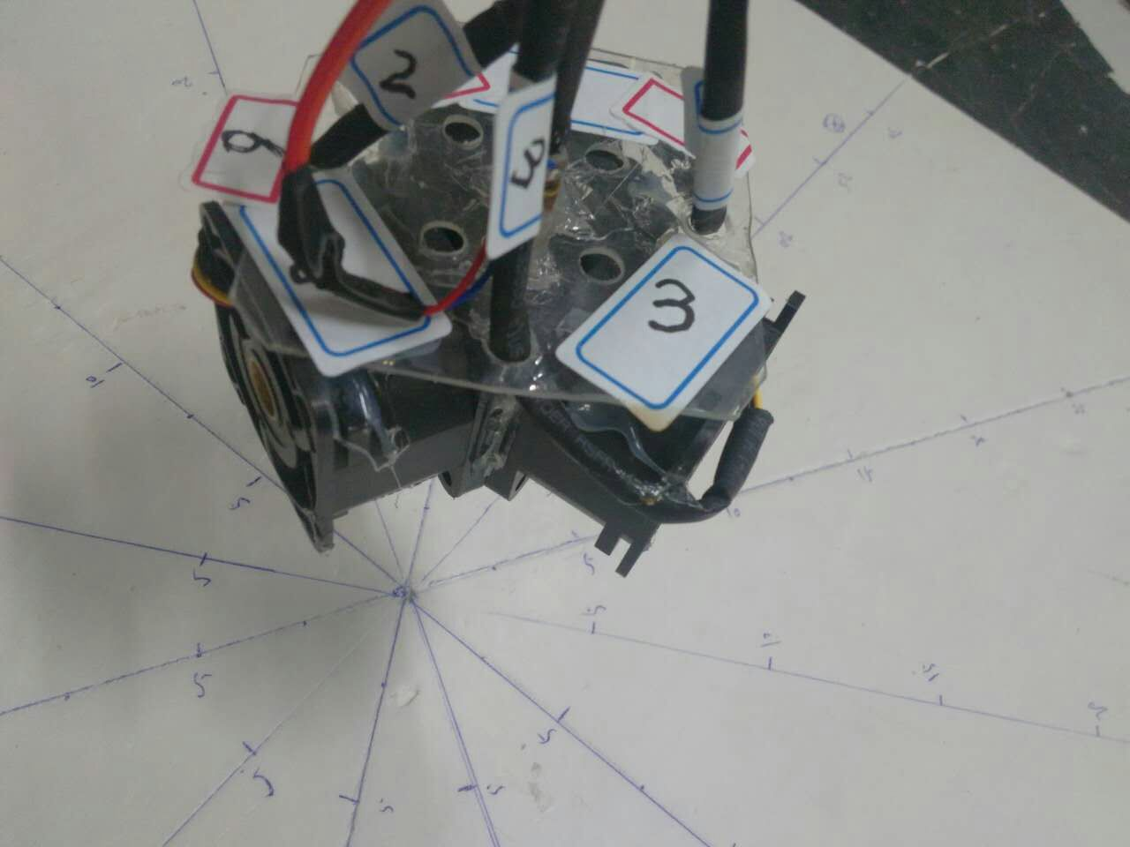
图三 风机结构

附录2：主要元器件清单
名称 | 型号 | 个数
直流风机 | 12V-1.6A | 3个
开关电源 | 220V-12V | 1个
K60系统板 | K60DN | 1个
OLED显示屏 | 6引脚 | 1快
PCB控制板 | 双层 | 1块
可充电电池 | 7.2V | 1块

